МИНИСТЕРСТВО ОБРАЗОВАНИЯ РЕСПУБЛИКИ БЕЛАРУСЬ

УО «Белорусский государственный экономический университет»

**В.Е. Глушаков**

**УПРАВЛЕНИЕ ПЕРСОНАЛОМ**

практикум для слушателей системы переподготовки

и повышения квалификации

Минск 2018

**УДК**

**ББК**

Р е ц е н з е н т к-т экон. наук, доцент кафедры экономики и управления УО БГЭУ Д.Н. Месник

Р е к о м е н д о в а н о кафедрой экономики предпринимательства и права ИПК и ПЭК БГЭУ

У т в е р ж д е н о Редакционно-издательским советом БГЭУ

**Глушаков В.Е.**

Управление персоналом: практикум / В.Е. Глушаков. – Минск: БГЭУ, 2018. - с.

**ISBN**

**УДК**

**ВВК**

© Глушаков В.Е.

© УО «Белорусский государственный

экономический университет, 2018

**ISBN**

**Содержание:**

**Предисловие……………………………………………………………..с.4**

**1. Кейсы и вопросы для обсуждения по дисциплине «Управление персоналом»**

Кейс № 1. «Изменения на рынке труда в Республике Беларусь глазами соискателей»…………………………………………………………........с.5-10

Кейс № 2. «Избыточный персональный бренд…………………………с.11-17

Кейс № 3.Гендерные особенности управления персоналом………..... с.18-25

Кейс № 4. Наш стандарт………………………………………………….с.26-28

Кейс № 5. Управление сокращением в юридическом управлении…….с.29-30 Кейс № 6. Единство целей – конфликт по средствам их достижения…с.31-32

Кейс № 7. Воспоминание о будущем…………………………………….с.33-34

Кейс № 8. Аналитичные парни …………………………………………..с.35-36

Кейс № 9. Ктов виноват и что делать?...................................................... с.37-40

Кейс № 10. Управление карьерой в холдинге…………………………...с.41-43

**Список использованных источников………………………………..... с.44**

**ПРЕДИСЛОВИЕ**

Современный менеджмент представляет собой синтез науки и искусства. Конкуренция в глобальной экономике, построенной на знаниях, перемещается в сферу управления персоналом.

Руководителям всех офисных служб необходимы система профессиональных компетенций в области управления персоналом. Данные компетенции позволяют упреждать большую часть бизнес-рисков, используя для этого креативный потенциал HRM – управления человеческими ресурсами.

Содержание практикума, опирается на образовательный стандарт Республики Беларусь ОСРБ 1-24 01 71-2017 переподготовки руководящих работников и специалистов, имеющих высшее образование, специальности 1-24 01 71 Правоведение, квалификация: Юрист.

Он содержит keys-stadu – конкретные ситуации для анализа, позволяющие слушателям системы переподготовки и повышения квалификации понять и научиться принимать эффективные управленческие решения в следующих областях:

* цели, принципы и функции управления персоналом;
* определение потребности в персонале и планирование персонала;
* маркетинг и рекрутинг персонала;
* адаптация персонала;
* формирование и использование различных типов команд;
* мотивация и управление карьерой персонала;
* управление различными видами производственных конфликтов.

По итогам работы с кейсами у слушателей формируется устойчивая система знаний и навыков управления различными категориями персонала на ключевых этапах их профессиональной жизни.

**Кейс 1. Изменения на рынке труда в Республике Беларусь глазами соискателей.**

Пожалуйста, ознакомьтесь с результатами опроса 931 респондента, полученные Исследовательским центром РАБОТА.TUT.BY в 2017 году, о том, каких перемен ждут сотрудники в 2018 году.

На основе анализа данной информации, выскажите свое мнение по вопросам, приводимым в конце данного кейса.

**Объем работы увеличивается из года в год**

Практически каждый второй почувствовал на себе рост объемов работы в 2017 году по сравнению с 2016 годом. Более 27% опрошенных отметили, что увеличение загруженности было вызвано тем, что наниматели перекладывали обязанности уволившихся или сокращенных сотрудников на работающих коллег. Другие 24,5% говорили о том, что в целом было сложнее справляться с поставленными задачами и планами. От 2018 года более половины участников исследования ожидают еще больших объемов работы и задач, с которыми придется справляться.

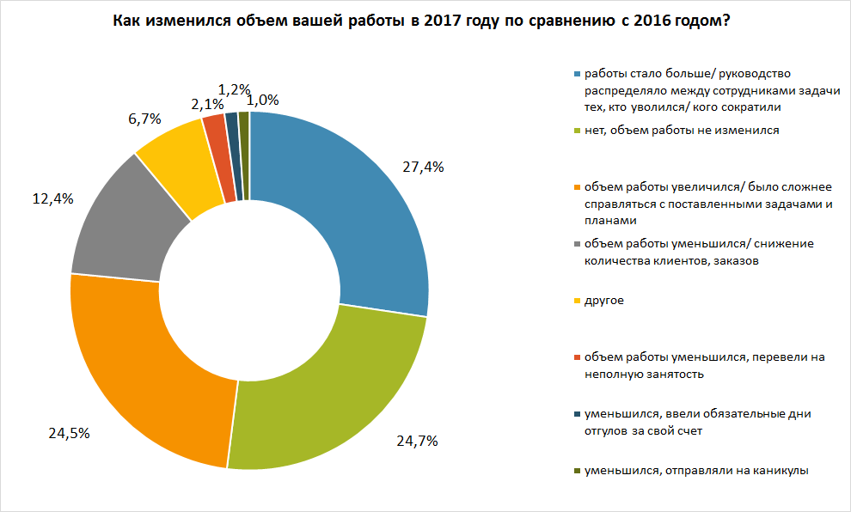

**Авторитарный стиль управления постепенно вытесняет отношения на равных**

Сотрудники отмечают, что преобладающие отношения (36,7%), когда начальник всегда прав, постепенно отступают. Им на смену приходят те самые отношения win-win, за которые уже несколько лет ратуют HR-менеджеры: когда от рабочего процесса в равной степени должны выигрывать как работодатель, так и сотрудник. Так, в конце 2016 года работников, которые по итогам опроса, могли охарактеризовать свои взаимоотношения с нанимателем, как равноправные насчитывалось 19%, в конце 2017года наблюдается пусть и небольшая, но все-таки положительная динамика в 1,5%.

По проведенным опросам по сравнению с 2016 годом в 2017 году на 3,2% уменьшилось количество тех, кто не мог найти на рынке труда работы, соответствующей своим ожиданиям.

Сегодня сами сотрудники признают, что квалифицированных специалистов найти становится все сложнее: 13,4% сказали об этом в 2017 году по сравнению с 11,5% ответивших также в 2016 году.

Отсюда, вероятнее всего, следует и возрастающее мнение практически 7% опрошенных, что сегодня правила на рынке труда диктуют квалифицированные и ценные специалисты.

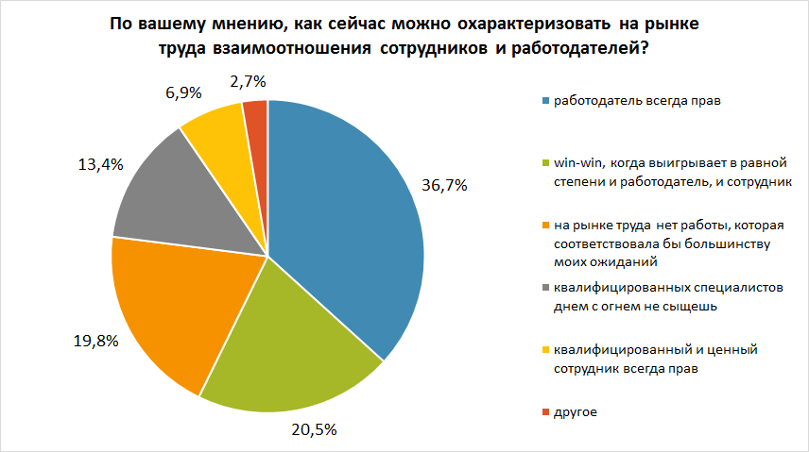

**Большинство сотрудников держат руку на пульсе новых предложений**

Несмотря на наличие работы, 58% опрошенных постоянно просматривают новые вакансии и готовы сменить работу, если им предложат более выгодные условия труда. По этой же причине практически каждый респондент (как работающий, так и безработный) может сменить даже сферу деятельности.

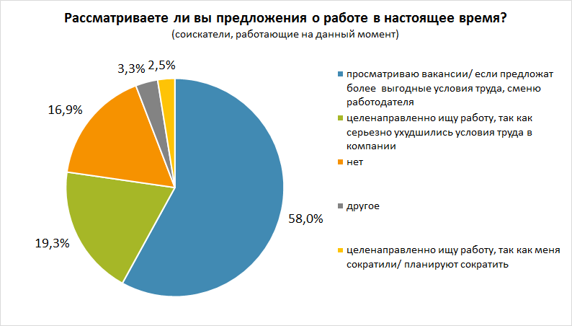

В сложившихся условиях для смены работы респонденты отмечают следующие наиболее подходящие своим запросам и возможностям 5 профессиональных сфер:

* информационные технологии, интернет, телеком – 15,1%;
* административный персонал – 9%;
* продажи – 6,7%;
* производство – 6,6%;
* транспорт и логистика – 6,1%.

При этом попробовать себя в ИТ готовы 10,7%, задействованных в производстве, и 8,3% - в бухгалтерии, управленческом учете и финансах.

«Административный персонал» чаще всего выбирали, работающие в: продажах – 18,1%, административном персонале – 15,3%, бухгалтерии – 12,5%, науке и образовании – 12,5%.

Профобласть «продажи» чаще всего привлекает каждого второго работающего в ней, а также рабочий персонал – 11,1% и тех, кто задействован в строительстве и недвижимости – 11,1%.

**Ожидания от работы в 2018 году: комфорт и четкие задачи**

Как и год назад, сотрудникам от работодателей, прежде всего, не хватает более комфортных условий труда – 31,4% , а также четких задач и реальных сроков их исполнения - 29,8%. В новом году на более человечное отношение со стороны руководителя рассчитывают 29,4% опрошенных. Хотят открытого диалога с начальством и прозрачности решений - 29,2% сотрудников. Более 26% респондентов рассчитывают на возможность проявлять инициативу и высказывать свое мнение по важным вопросам. Более четверти опрошенных надеются на вклад компании в их образование, а 19,5% хотели бы получить от нанимателя четкий инструментарий по достижению результатов. На обратную связь от руководителя по выполненным задачам рассчитывают 18,6% опрошенных.

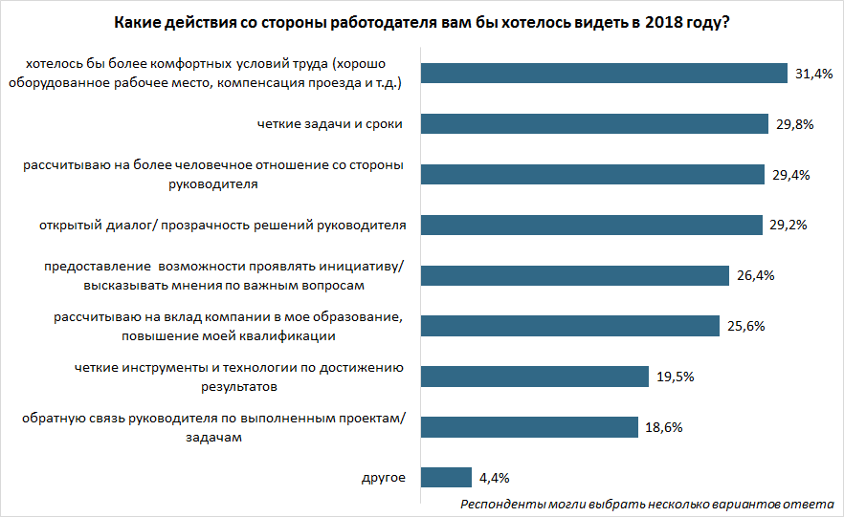

**Ожидания от зарплаты: 48,1% рассчитывают на повышение оплаты труда и бонусы**

Если в 2017 году большинство опрошенных считали, что зарплата останется на прежнем уровне, то от нанимателей в новом году респонденты ждут повышения оплаты труда (33,8%) и дополнительных премий и бонусов – 14,3%. Более 29% участников исследования считают, что зарплата останется на прежнем уровне.

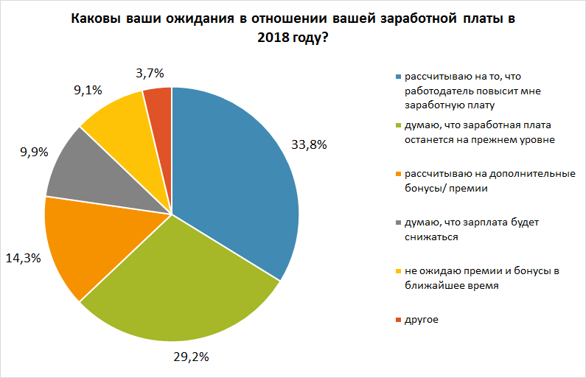

**А что взамен?**

Сегодня в первую очередь соискатели готовы предложить нанимателям свой профессионализм, энтузиазм и ориентированность на результат, а также умение решать сложные задачи, используя при этом нестандартный подход. 27,5% опрошенных готовы обучаться за свой счет, 19,5% - работать сверхурочно, 16,4% - показывать свою лояльность к работодателю, 11,3% - совмещать несколько обязанностей без дополнительного вознаграждения.

При этом в 2017 году соискатели чаще предлагали свой энтузиазм на 4,6%,чем в 2018 году, а вот количество тех, кто мог предложить нанимателю свой опыт работы и профессионализм за год практически не изменилось: 41,7% в 2017 году против 41,5% в 2018 году.

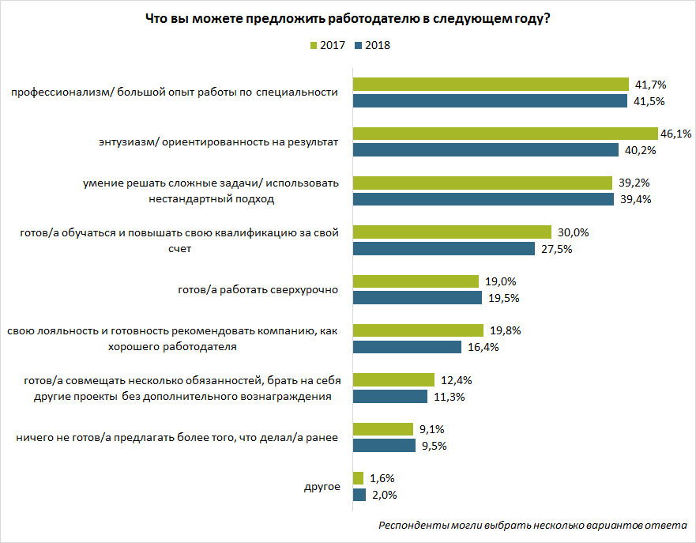

**Вопросы для обсуждения:**

1. Как вы полагаете, будет ли и в дальнейшем увеличиваться объем работы у большинства специалистов, работающих в офисе. Обоснуйте свой вывод.
2. Опираясь на ответ по предыдущему вопросу, определите какой из следующих стилей управления: авторитарный, демократический, либеральный или ситуативный, или же их микст, будет более эффективным в этих условиях?
3. Каковы, по вашему мнению, основные объективные и субъективные причины того, что 58% опрошенных постоянно просматривают новые вакансии и готовы сменить работу?
4. Предложите оптимальную пропорцию постоянной и переменной частей заработной платы, основываясь на том, что предлагали претенденты работодателю в процессе собеседований.

**Кейс 2. Избыточный персональный бренд**

***Самое важное понятие в маркетинге - понятие бренда.***

***Если вы не бренд - вы не существуете.***

***Кто же вы тогда? Вы - обычный товар.***

[**Филип Котлер**](http://www.business-citation.ru/author/%D0%A4%D0%B8%D0%BB%D0%B8%D0%BF%20%D0%9A%D0%BE%D1%82%D0%BB%D0%B5%D1%80)

***Животных, которых мало, занесли в Красную книгу,***

***а которых много – в Книгу о вкусной и здоровой пище.***

**Фаина Раневская**

**Проблема избыточного бренда** в рекрутинге – не надуманная, а «кусачая». Мне пришлось переживать и «переваривать» ее трижды и в разных номинациях. Позвольте поделиться с вами этим горько-сладким и очень полезным во всех отношениях опытом. Опытом наличия избыточного бренда и отношения к нему разных людей.

Первый раз это случилось, когда я уже имел персональный бренд и меня знали на рынке консалтинговых услуг. Знакомый гуру посоветовал мне предложить свою кандидатуру на очень перспективную позицию в иностранное предприятие. Проводил собеседование со мной (как позже выяснилось) блатной и весьма низкой квалификации менеджер. В случае положительного решения по моей кандидатуре (как мне также стало известно позже) я становился бы его заместителем.

Чтобы не быть многословным в дальнейшем изложении, воспроизведу дословно финальную фразу знакомого гуру, рекомендовавшего мне пойти на собеседование: «Ты перепрезентовал себя. Да еще кому? Своему будущему шефу!»

Урок **перепрезентации себя** в полной мере был осознан мной не сразу. Вначале в голове роились вопросы мысли типа. Но как же так? По всем позициям я им подхожу. Тогда почему мою кандидатуру отклонили сразу? И еще. Для оговариваемого карьерного роста у меня уже на момент собеседования был достаточный потенциал. Тогда почему именно такой ответ: «Спасибо, что пришли, но увы …».

И только мудрая фраза знакомого гуру, раскрывшего подтекст собеседования, why is why, поставила все на свои места. После этого опыта я некоторое время не мог **для себя самого** решить дилемму. Как быть: или искусно маскировать следующий раз свой потенциал, чтобы потом, **поступательно и без куража,** демонстрировать его результатами работы в новой компании. Или же сразу искать компанию, в которой нужны «ходячие бренды». Период весьма непростых раздумий был прерван звонком. Одна из участниц моего тренинга позвонила знакомому бизнесмену и отрекомендовала меня как хорошего спеца. Взяли меня в холдинг, можно сказать, без собеседования, но после умной и искренней с обеих сторон беседы. Позиция – заместитель генерального директора по персоналу и организационному развитию.

С этого момента, начался мой второй, новый по номинации, опыт отношения к проблеме **избыточного бренда.** Приведу три примера, которые позволят коллегам-читателям понять мое личное отношение к рассматриваемой проблеме.

Холдинг занимался поставкой крупных партий импортного сырья для большого количества предприятий. Цепочка поставок была отлажена. Бизнес был устойчив, прибылен и предсказуем в развитии. Но, в один день ситуация изменилась. Холдинг потерял двух, а затем и еще нескольких VIP-клиентов, а с ними и 60 % гарантированных продаж. Для частной компании – это тяжелый удар. Учредители переиграли (мучительное это было для всех время) стратегию холдинга. И передо мной была поставлена задача – любыми путями в течение недели найти КЛАССНОГО финансового директора. Нашлась эта звезда финансовых схем в крупной компании, где у нее были 2 проблемы: материальная недомотивация и «затаптывание» ее мнения топ-менеджерами мужчинами, боящимися продвинутую конкурентку.

Финальное собеседование с финзвездой проводили трое – генеральный (постановщик задачи на поиск кандидатуры), второй учредитель в ранге коммерческого директора и я. Собеседование велось примерно в том же формате, что и со мной – доброжелательная, на равных, с обоюдосторонними исчерпывающими вопросами-ответами. Первым лицом компании была сказана следующая фраза: «Благодарю, Елена, за общение. В течение месяца предлагаю встретиться и обсудить наши взаимные пожелания и обязательства. А затем отразить это в контракте».

Через месяц после перехода в нашу компанию, финдиректор столкнулась с одной из старых проблем. Дамы-подчинения оказались на несколько голов ниже ее в профессиональном, да и в человеческом плане тоже. Сначала был этап брожения, потом открытого недовольства новой шефиней, затем попытка очернить ее, а потом ультиматум руководству – или она, или мы. Разрулили ситуацию непросто. Лена пошла в большой проект директором, а девочкам дали возможность показать свои «зубы» в тяжелой, инновационной работе, дабы носы опустились параллельно линии горизонта.

Думаю, что если бы финальное собеседование с Леной проводил другой состав, бывшая проблема **моей собственной перепрезентации** стала бы и Лениной также. Посему, крайне важно, чтобы с «генералами» говорили «генералы», а с рядовыми спецами - профессиональные рекрутеры, а лучше HRМ. Адекватность оценок будет выше.

Второй обещанный пример, также из бизнеса описанной мной компании. Через год после смены стратегического курса перед нашей службой была поставлена необычная рекрутинговая задача. Необычность заключалась в необходимости найти многофункционального специалиста, который был бы три в одном. Во-первых, мог бы выступить в качестве классного проект-менеджера высокотехнологичного и супер инновационного проекта с большим бюджетом. Во-вторых, был бы финдиректором проекта, т.к. степень конфиденциальности этой темы, на тот момент, была весьма высока. В-третьих, мог бы развивать проект в качестве стратегически мыслящего маркетера-аналитика.

Мистика, по другому и не скажешь, началась буквально с первых же дней работы. С разницей в час были присланы два резюме, где, судя по потенциалу, кандидатуры были «однояйцевые интеллектуальные близнецы». Оба имели по 3 **одинаковых** высших образования. **Результативный опыт** был очень разным, но одинаково суперским. **Родились – в один день.** Дальше не буду утомлять вас подробностями. Скажу лишь, что когда я упарился выбрать из них лучшего – признался напрямую генеральному. Он дал им **почти нерешаемое в течение суток** задание на дом и сказал: «Можете сделать Владимиру сегодня по 2 звонка каждый, запросив, если надо, дополнительную информацию. Через сутки, сравнив ваши домашние задания, мы примем решение – кто лучший. Удачи!»

В 23.10 позвонил первый кандидат, а через пару минут второй. Оба задали, по смыслу, один и тот же квалифицированнейший вопрос. Обоим ответил одинаково. Утром, в обоих домашних заданиях мы обнаружили совершенно разные по замыслу и креативности исполнения варианты решения, но они были **двумя сторонами одной медали!!!** Отказаться в пользу одного варианта, означало бы ограничиться блестящим стартом проекта и забыть про Видение проекта, представленное во втором домашнем задании. В итоге, взяли в проект **оба выдающихся бренда.** Один из них вскоре ушел. Двум звездам тесно на одном небосклоне.

Эта история стало уроком для всех. Мы поняли, что приказ на взлет можно давать только той команде, которая профессионально и психологически совместима, имеет общезначимую сильную цель и четко распределенные роли, которые будут определять размер и формы их мотивации. В противном случае – мы закладываем сами же бомбу под конфигурацию людей, которых отбираем для совместной работы.

Третий пример и третья номинация моего опыта работы с **избыточным брендом** произошла несколько лет назад. Давнишний знакомый Александр попросил меня просмотреть 5 кандидатов-приемников на его позицию коммерческого директора. Сам он уходил в соучредители и, одновременно, менеджеры нового направления бизнеса компании.

Среди кандидатов, предварительно им самим отобранных, была молодая особа 28,5 лет, у которой волосы «вела — колор», платье «вела - визаж» и ноги «вело - сипед». Если кто-то из вас читал роман «Лезвие бритвы» Ефремова, то в нем есть описание такого типа женской красоты. «В ней всего было много – слишком большие глаза, слишком высокая грудь, слишком тонкая талия, изумительно стройные ноги». У Аэлиты, так звали молодую женщину, кроме того, были еще «четыре особых приметы»:

1 – два высших образования, полученных параллельно. Экономическое и юридическое. Последнее – зарубежного вуза;

2 – опыт работы в аудиторской компании, где за 2 года она из студентки пятого курса, работавшей по совместительству специалистом, стала руководителем отдела;

3 – хорошие, но не выдающиеся показатели работы в компании Александра руководителем направления продаж.

Отмечу важный момент. Аэлита **ощущала, осознавала и позиционировала себя** как БОЛЬШУ НЕОРДИНАРНОСТЬ на этой планете. Скрытый, до поры вызов, таился во всем ее естестве, когда я начал собеседование с ней. Первые же секунды и фразы в ее исполнении должны были продемонстрировать мне «старому и лысому», что я имею дело с НАЦИОНАЛЬНЫМ ДОСТОЯНИЕМ. А посему и отношение должен демонстрировать к ней, как минимум, такое же, что и к Елизавете II.

Меня такое преподнесение себя Аэлитой не напрягало, учитывая разницу в возрасте, опыте и тому, что я христианин. А собеседницу начинало «дергать» мое спокойное, ровное, без искр в глазах отношение к ней. По итогам 2 вопросов и 2 тестов (о них чуть позже), стало очевидно, что Аэлита может не без успеха пробовать себя в кино на роль Снежной Королевы. А вот на желаемую позицию коммерческого директора ее ставить нельзя – разорвет хорошо сработавшийся коллектив своей завышенной самооценкой и неадекватными потенциалу и результатам амбициями. О своем мнении я в тактичной форме сказал собеседнице. Навстречу - вспышка гнева, стук дверью и поданное заявление об увольнении на следующий день. Через полгода Аэлита нашла себе бойфренда и спонсора в одном лице. Он создал под нее фирму. И наша героиня стала жить **в своей собственной сказке** по праву главного кукловода.

Ну, а 2 вопроса и 2 теста были таковы. Они, как показывает мой опыт, часто снимают субъективность на собеседованиях, тем более в случаях наличия **избыточного бренда**.

Первый вопрос: «Пожалуйста, расскажите, что является предметом вашей профессиональной гордости как специалиста/менеджера? Второй вопрос: «Какими ценностями Вы можете поступиться ради больших для вас денег?» Эти вопросы позволяют объективно понять «цену претендента в базарный день».

Первый тест – «Яблочный тест Макса Люшера», а второй – методика оценки «Майерс-Бриггс». Тесты дают возможность уточнить компетенции и роли на которых кандидат в полной мере сможет реализовать себя.

Чтобы поднять вам настроение в конце статьи, приведу диалог двух дам.

Знакомая приходит в поликлинику за справкой. За столом сидит суровая тетка типично советского вида. Тетка записала ФИО, затем поднимает ненавидящий взгляд и спрашивает:   
- Место работы?!!!.   
- Microsoft, - отвечает знакомая.   
- Что? - рычит, вращая глазами, выведенная из интеллектуального столбняка тетка.   
- "Май-кро-софт", - по слогам произносит знакомая.   
- Вот ведь, блин, понаделали фирм-однодневок с дебильными названиями, а нам тут мучайся, записывай, - бормочет тетка, заполняя справку...

**Вопросы для обсуждения:**

1. Как бы вы могли определить суть «избыточного персонального бренда»?
2. Кто по должности и уровню квалификации со стороны компании должен проводить собеседование с претендентом, обладающим «избыточным персональным брендом»?
3. Что конкретно необходимо сделать интервьюеру компании, чтобы избежать субъективности в оценки кандидатов: «нравится – не нравится»?
4. Охарактеризуйте методики, тесты, подходы к проведению собеседования с кандидатом на имеющуюся вакансию, на основе изученного материала.

**Кейс 3. Гендерные особенности управления персоналом**

***Чего бы это не стоило,***

***держи на запад, держи на запад.***

**Лоция Мыса Горн**

***Мужчина может простить женщине все***

***– предательство, глупость, даже измену.***

***Единственное, что мужчина никогда не простит женщине,***

***это превосходство над собой...*   
 Александр Дюма «Королева Марго**

***Мужчина и женщина – это две ноты,***

***без которых струны человеческого сердца***

***не дают правильного и полного аккорда.***

**Д. Мадзини**

Такие разные, казалось бы, эпиграфы, но, в сущности, об одном и том же. Обойти мыс Горн под парусами, можно исключительно держа штурвал на Запад. Ветры с эмансипированного Запада стали все сильнее обдувать наших чудесных женщин, но … в итоге, могу констатировать следующий казус. С какими бы категориями женщин мне не приходилось общаться – у каждой свое неповторимое, эксклюзивное понимание сути эмансипации. А обсуждение гендерного равенства выливается в фонтанирующие эмоциями монологи, где у каждой моей собеседницы есть только одна – Своя Правда. Как следствие, «штурвал корабля» крутиться в разные стороны и мы застреваем у мыса Горн надолго.

Читая второй эпиграф, **вменяемые** мужчины, безусловно, должны признать наличие у женщин несомненного превосходства над собой по целому ряду способностей, свойственных их природе. Об этом уже множество раз писали специалисты. Женская природа – дарящая жизнь, сохраняющая ее, питающая собой, тонко чувствующая, интуитивно развитая, эмпативно богатая оказывается гораздо более адекватной командной, коллективной работе. А ведь век ХХI стал эпохой лидирующих команд, а не отдельных уникальных одиночек. Силовой же и часто достаточно прямолинейный спурт карьерно заточенных мужчин-одиночек, достаточно часто, создает большую зону напряжения и конфликтов в их окружении. Ген, как говориться, пальцем не сковырнешь.

Третий эпиграф позволяет «мужчинам-шовинистам» призадуматься о том, **каким образом** лучше организовать руководство группой, имеющей преимущественно женский состав. И, прежде, чем принять какие-то решения и начать действовать, рекомендую коллегам учесть следующие нюансы, чтобы поменьше пришлось в последующем наступать на грабли:

1. женщины, в силу психофизиологических особенностей и культурных традиций, в меньшей степени ориентированы на личное лидерство, т.е. на карьерные перспективы;
2. **замужние женщины** имеют меньше возможностей, чем мужчины, для профессионального роста в период с 20 до 35 лет профессионального роста;
3. женщине требуется гораздо больше времени и усилий затрачивать на достижение гармонии между ценностями личной (семейной) жизни и деловой;
4. значительное число женщин имеет большую чем мужчины потребность в материальной мотивации, чтобы обеспечить свою финансовую независимость. Это является следствием процессов эмансипации;
5. по своей природе, женщины более ориентированы на коллективный, командный стиль работы;
6. для женщин более значимыми, нежели чем для мужчин, в работе и в межличностном общении являются морально-этические факторы;
7. физиологические особенности женщины не позволяют им одинаково продуктивно работать все дни месяца, что необходимо учитывать при планировании и распределении задач;
8. психологическая атмосфера в преимущественно женском коллективе является более напряженной, чем в мужском и требует от руководителя больших психологических усилий, такта и внимания к мелочам во взаимоотношениях;
9. как правило, женскому коллективу легче и комфортнее работать в том случае, когда им руководит мужчина, имеющий у сотрудниц профессиональный и личный авторитет;
10. женские трудовые коллективы тяжелее, чем мужские преодолевают кризис роста, связанный с необходимостью изменения структуры, функциональных обязанностей и системы мотивации.

Психологические же отличия мужчины и женщины, влияющие на управление коллективом, можно представить в виде следующей таблицы.

|  |  |  |  |  |
| --- | --- | --- | --- | --- |
| **Оцениваемые качества и характеристики** | **Свойственные женщинам** | | | **Свойственные мужчинам** |
| **Взаимоотношения с окружающими** | Внимательны к людям  Хорошо читают лица, улавливают настроение, более чувственны  Речь закончена и часто усложнена деталями  Более конфликтны в общении | | | Не очень внимательны к людям  Не очень внимательны к внутреннему миру людей  Речь алгоритмична и категорична  Более агрессивны в общении |
| Взаимоотношения в коллективе | Женщины трудно выстраивают общение в преимущественно женских коллективах  Моральный климат преимущественно в женском коллективе лучше если им руководит мужчина  P.S. Моральный климат лучше в смешанном коллективе где представлены и мужчины и женщины | | | Мужчины достаточно комфортно взаимодействуют с коллегами в мужских коллективах  Моральный климат в преимущественно мужском коллективе лучше если им руководит женщина |
| **Естественность поведения** | Женщина стремится не выдавать себя – носить маски, активно играть роли, но при этом всегда казаться лучше, чем есть на самом деле, не выдавать своих тайн за бесценок. | | | В большинстве своем мужчины легко узнаваемы: их свойства характера прописаны в чертах лица, манерах поведения, умении говорить и слушать. Мужчины не так щепетильны к одежде, которая выдаёт их предпочтения. |
| ***«Мужчина соблюдает чужую тайну вернее, чем собственную; женщина лучше хранит свою, чем чужую» (Ж. Лабрюйер)*** | | | | |
| **Оценки и самооценки** | Самооценки чаще занижены. Женщины более объективны к мужчинам, чем к женщинам. Женщина судит женщину строго, часто осуждая, поэтому женщины предпочитают, чтобы их судили мужчины. В основе женского суда больше эмоций и морали, чем права. Вместе с тем, одернуть мужчин и поставить их на место – элемент и эмансипации и самоутверждения и самовыражения.  «***Как бы плохо мужчины не думали о женщинах, любая женщина думает о них еще хуже».***  ***(*Шамфор*).*** | | | Самооценки чаще завышены и больше внутренней удовлетворенности. Мужчины оценивают деловые качества женщин ниже, чем те ожидают с осознанием собственного приоритета. Мужчины предпочитают мужской суд. Мужской суд может обвинить «из принципа», а женский – оправдать «из симпатии».  ***«Женщины не любят друг друга и причина этой нелюбви – мужчина»***  **(Ж. Лабрюйер*)***. |
| **Сострадание** | Женщины более сострадательны и участливы к проблемам чужой жизни. При инсценировке аварии на дороге из 100 проезжавших мужчин лишь 4 сообщили в милицию, а из 5 проехавших в это время женщин остановились и оказали «помощь» четыре. | | | Мужчины предпочитают, чтобы проблемы своих коллег и подчиненных они решали в основном сами, отвечая за свою жизнь. |
| **Отношение к подчиненным** | При наказании чаще используются меры морально-психологического воздействия, диапазон которых шире чем у мужчин. Во взаимоотношениях чаще ищутся оправдания для подчиненных и коллег. Женщины боле чуткие к работе и проблемам подчиненных и воздействуют на них для достижения мирного исхода и компромисса при возникающих конфликтах. | | | При наказании, как правило, более ориентированы на рациональные схемы оценки, использование властных полномочий, предпочитают материальное воздействие, решительны и категоричны. |
| **Левое и правое полушария мозга**  отвечающие за речь, логику, абстрактное мышление и за слух, эмоции и интуицию. | В решении задач у женщин, как правило, задействованы оба полушария – «рациональное» и «эмоциональное». Поэтому женщины в среднем говорят быстрее мужчин, правильнее выговаривают слова, искуснее жестикулируют и хорошо считают в уме. | | | В решении задач у мужчин, как правило, задействовано одно полушарие. Мужчины лучше строят абстрактные модели, ориентируются на местности, в принятии решений в большей степени ориентируются на логику и аргументы. |
| **Принятие решений в условиях риска** | Интуитивный выбор осторожных и уравновешенных стратегий деятельности, на которые не влияет возраст руководителя | | | Склонность к риску и агрессивным стратегиям, которая с возрастом переходит к доминированию «уравновешенных решений» и «решений с риском». |
| **Стиль руководства** | Важно восприятие стиля руководства подчиненными, доминирование авторитарного стиля с одновременным поощрением активности и креативности подчиненных и неприятием безынициативности. Стремление поняв мотивы дать человеку шанс самореализоваться. | | | Небольшое значение уделяется тому, как подчиненные воспринимают стиль руководств и ориентация на использование всего диапазона властных полномочий. Ориентация на постановку задач, контроль, поощрение и наказание. |
| **Мнение руководителей мужчин и женщин друг о друге** | | | | |
| **Женщины о мужчинах-руководителях** | | | **Мужчины о женщинах-руководителях** | |
| Мужчины честолюбивы и стремятся к лидерству. Удел женщины, считают мужчины, это роль домохозяйки. Не учитывать этого – значит быть «смятой» и подавленной в служебных взаимоотношениях с ними.  Если мужчины относятся к женщине-руководителю нормально, то в этом есть что-то ненормальное.  Мужчины более аморальны чем женщины, т.к. чаще поступаются принципами и достоинством.  Мужской стиль руководства предназначен для достижения эффективности в руководстве и если его соединить с женским, то можно получить более высокие результаты работы. | | | Женщины не столь честолюбивы и чаще соглашаются с ролью «руководителя без продвижения», но при этом хочет быть лидером среди других женщин во всех профессиональных и личностных проявлениях.  Есть что-то ненормальное, когда хорошие специалисты мужчины находятся под руководством женщины.  Женщины часто хотят чтобы в них видели только руководителя, но достигая этого она все больше сожалеет о такой роли.  Женщины менее предрасположены к компромиссу, не понимают его тактической необходимости и чаще проявляют «ретивую» принципиальность, накаляя себя, коллектив и вышестоящее руководство. | |
| **Качества женщины-руководителя по степени их неприятия подчиненными** | | | | |
| **Высокая степень неприятия** | | **Средняя степень неприятия** | | **Малая степень неприятия** |
| Несдержанность | | Крикливость | | Мелочность |
| Истеричность | | Нервозность | | Завистливость |
| Нетактичность | | Вспыльчивость | | Болтливость |
| Грубость | | Частая смена настроений | | Склонность к сплетням |

Рассмотренные особенности делают более целесообразным использование в женских коллективах ситуационного стиля лидерства, позволяющего учитывать различные нюансы каждой рабочей ситуации.

Стабильное и эффективное функционирование женских коллективов напрямую зависит от четкого, системного и дифференцированного подхода к профессиональной и служебной карьере каждого сотрудника.

Приводимые далее статистические данные, во-первых, позволяют более широко посмотреть на проблему гендерного равенства, а, во-вторых, переосмыслить некоторые мужские стереотипы в сфере управления кадрами.

Удельный вес женщин в структуре населения страны в прошлом году составлял 53 %. По данным Минтруда, число работающих женщин с высшим образованием составляло 26,9 %, а у мужчин 20,2 %. Доля женщин со средним специальным образованием была так же выше чем у мужчин 27,7 % к 16,9 %. Не имели полного среднего образования 2,4 % женщин и 4,6 % мужчин.

Однако, руководящие должности на предприятиях Беларуси занимали 54,6 % мужчин. Среди руководителей организаций, женщины составляли 41,7 %. Руководителями подразделений были 44,7 % женщин А вот среди специалистов однозначно доминировали женщины – 74,8 %. При этом средняя зарплата женщин была ниже, чем у мужчин на 20 %.

По мнению моего коллеги, коуча Лилии Ахремчик, женщин часто не берут на работу до 30 лет, опасаясь возможного декретного отпуска, а после 30-ти потому, что у них уже есть маленькие дети.

Осознавая это, часть женщин стремиться запастись как можно большим количеством высших образований. Но при этом они забывают, что сделать успешную карьеру, не проиграв или опередив мужчин, можно либо за счет более раннего, чем у них карьерного старта, либо за счет гораздо более сильных и быстрых результатов. Простое коллекционирование дипломов и отставание в практическом опыте, как правило, обрекают женщину на проигрыш в конкурентной борьбе на рынках труда.

Учитывая рассмотренные особенности поведения женщин, руководителям отделов кадров и служб персонала целесообразно особым образом формировать карьерные коридоры для работающих женщин. В этой работе необходимо нацеливать женщин на достижения пика карьеры к 35-40 годам при необходимости параллельно осваивать новые профессии или сферы деятельности. Помощь женщинам по четкой расстановке приоритетных профессиональных и карьерных целей призвана гармонизировать самоценность семьи и ценность профессиональной самореализации. Поскольку женщина-мать может себя в полной мере реализовать на работе, когда у нее сердце спокойно за своих близких, важно помочь женщине подготовить себе дублёра, приемника, так называемого № 2. Делегируя ему(ей) полномочия и ответственность по работе на время своего отсутствия, одновременно решаются две задачи – преемственность руководства и подготовка достойного кадрового резерва на замещение управленческих должностей.

При возвращении женщин из декретного отпуска крайне важно сформировать для них специальные программы профессиональной реабилитации через курсы повышения квалификации, переподготовки, стажировки и т.д. Это сократит срок их адаптации к изменившимся квалификационным требованиям, придаст большую уверенность, что они справятся с более сложной работой при сокращении времени на ее выполнение.

Принципы корпоративной культуры и традиций компаний, в которых реально заботятся о гендерном равенстве, нацелены на всемерное повышение качества трудовой жизни работающих женщин. Социальные пакеты в них содержат большой комплекс спортивных, культурных и медицинских мероприятий, формирующих и развивающих физическую и психо-эмоциональную сферу работниц.

Подводя итог рассмотренным вопросам, можно констатировать необходимость «перезагрузки» прежних стереотипов в области гендерной проблематики. От осознания того, что женщина является равноправным деловым партнером мужчины, пора сделать быстрый шаг к реальному партнерству взаимостимулирующих и взаимодополняющих сторон. Мир черно-белого мужского восприятия жизни надо дополнить цветным, объемным, свойственным женщинам.

Хочется всем коллегам пожелать успеха в практической реализации принципа **комплементарности** – дополнительности через Сотворчество мужчин и женщин.

**Вопросы для анализа:**

1. Приведите примеры того каким образом гендерные особенности влияют на поведение мужчин и женщин в бизнесе.
2. Как конкретно особенности женской психологии влияют на ее статус руководителя-лидера?
3. С какой скоростью должна делать карьеру женщина в бизнесе, если принять скорость служебной карьеры мужчин за единицу?
4. Какие коллективы по своему составу: мужские, женские или же смешанные будут более продуктивны в работе? Обоснуйте свой ответ.

**Кейс 4. Наш стандарт**

Учредитель и директор консалтинговой фирмы «Креативные решения» 27-летний Роман Виноградов страстно любил читать. Предпочтение он отдавал только научно-фантастическим книгам и зарубежным деловым бестселлерам. Следствием этой страсти стало создание фирмы, которая предлагала клиентам специфические консалтинговые услуги. Кратко их можно определить 2 словами – УМНОЕ ПРОИЗВОДСТВО.

Роман исповедовал стратегию интеграции в бизнес клиентов. Она родилась после 3 лет упорных поисков оптимальных форм и схем предоставления корпоративным клиентам консалтинговых услуг. Идея УМНОГО ПРОИЗВОДСТВА заключалась в том, чтобы снять с корпоративного клиента все заботы за исключением одной. От Заказчика требовалось лишь разрешение на строительство промышленного объекта на конкретном участке земли. Все остальные задачи бралась решить компания «Креативные решения»:

- подготовка проектных документов и согласование их с местными властями;

- при необходимости, поиск инвесторов или долевых партнеров для Заказчика;

- выбор поставщиков необходимых материалов, оборудования и строительных компаний;

- строительство заказанного объекта «под ключ» в течение 1-1,5 лет;

- оснащение производства оборудованием, персоналом и даже маркетинговое сопровождение продаж первых партий выпущенной продукции.

Таким образом, консалтинговый продукт УМНОЕ ПРОИЗВОДСТВО представлял собой 100-процентную материализацию замысла Заказчика. В кратчайшие сроки становилось возможным произвести и вывести на рынок конкурентоспособную продукцию.

Управленческая структура компании была плоской и имела 2 уровня.

Первый уровень был представлен самим Романом Виноградовым. Он выполнял 2 роли – стратега и собственника ресурсов фирмы.

Второй и последний уровень управления представляли проект-менеджеры, которые также выполняли 2 роли – собственников и менеджеров процессов.

Как собственники процессов, они брали у Р. Виноградова в лизинг под приемлемый для обеих сторон процент и на различные сроки необходимые для выполнения проекта ресурсы: помещения, офисное и иное оборудование, финансы, информацию, персонал. Дополнительные ресурсы извне компании они могли привлекать только по согласованию с Шефом.

Как менеджеры процессов, они регулярно отчитывались перед Виноградовым за своевременное выполнение 5 показателей – затраты ресурсов, сроки выполнения заданий, претензии со стороны заказчика и/или партнерских организаций, общая прибыль и чистая прибыль.

Все остальные вопросы были в компетенции самих проект-менеджеров. Они определяли количество необходимых ресурсов, формировали свои команды исполнителей, разрабатывали план и технологию ведения работ, вели переговоров с поставщиками, подрядными организациями, органами государственной власти, различными контролирующими структурами. То есть реализовывали принцип «направленной самостоятельности», когда цель поставлена, а дальше необходимо всё решать самостоятельно.

Вопросы внутреннего взаимодействия различных проектных структур их руководители решали самостоятельно. И только при возникновении серьёзных проблем они собирались у Романа Виноградова, чтобы их разрешить с помощью его вмешательства в качестве главного Арбитра.

**Вопросы для обсуждения:**

1. Является ли двухуровневая управленческая структура компании оптимальной для реализации консалтингового продукта умное производство?
2. Правильно ли распределены роли в структуре управления?
3. Обеспечивает ли система контроля по 5 показателям эффективность связей субординации в системе управления?
4. Правильно ли организована система координации действий между проект--- менеджерами?
5. Можно ли что-то усовершенствовать в системе деловых коммуникаций фирмы?

**Кейс 5. Управление сокращением в юридическом управлении**

Руководитель управления по работе с корпоративными клиентами компании «ЮРСПЕКТР» 37-летний Анатолий Семенов, возвратившись с планерки у генерального директора в свой кабинет, оказался в сложной ситуации. Шеф поставил перед ним и рядом других топ-менеджеров конкретную задачу: «Для повышения эффективности бизнеса нам необходимо провести реструктуризацию. К завтрашнему дню предоставьте мне предложения по оптимизации штатного расписания на 20%».

Компания «ЮРСПЕКТР» вела диверсифицированный бизнес, оказывая клиентам широкий спектр юридических и консалтинговых услуг в Беларуси и странах СНГ. Управление Анатолия Семенова обслуживало крупных корпоративных и YIP-клиентов. Поэтому каждый из пяти сотрудников, по мнению Семенова, был загружен работой почти под завязку. Но приказы гендиректора было не принято обсуждать, а тем более бойкотировать. И, тяжело вздохнув, Анатолий Семенов стал составлять следующую таблицу.

**Квалификационные характеристики на сотрудников**

**для проведения сокращения штата управления**

|  |  |  |  |  |  |
| --- | --- | --- | --- | --- | --- |
| **Квалифика-**  **ционные характирис-тики** | **Колесников**  **Андрей**  **Федорович**  **Заместитель**  **Начальник**  **управления** | **Мария**  **Миронова**  **Начальник отдела**  **по работе с корпорат-ми клиентами** | **Анастасия**  **Виноградова**  **Ведущий юрисконс-т** | **Валерий**  **Паутино**  **Юрисконс-т** | **Аэлита**  **Шевчук-Магомедова**  **Адвокат** |
| **Образование** | Высшее экономическое  МЭСИ | Высшее юридическое и финансовое  МГИМО | Высшее юридическое  БГУ | Высшее юридическое  (заочно)  БИП | Высшее юридическое  Академия управления |
| **Стаж работы** | 8 лет | 12 | 5 | 4 | 7 |
| **Возраст и семейное положение** | 59  Разведен | 45  Замужем, двое детей | 27  Разведена, детей нет | 37  Дважды разведен, детей нет | 32  Замужем,  два ребенка |
| **Отношение к работе** | Исполнительское:  поручили - сделала | Креативное, активное | Стахановское | Отработка программы минимум | Исполни-  тельское |
| **Отношения в коллективе** | Ровное на основе субординации | Дружелюбное | Конфликтное из-за темперамента | Панибратские | Деловые, формальные |
| **Перспективы карьеры** | Мог бы работать зам. директора | Могла бы работать начальником управления | Могла бы работать зам. начальника управления | Мог бы работать ведущим юрисконс-м | Могла бы,  но не хочет ответствен-ности |
| **Связи** | Большие, особенно в системе госуправления  и бизнесе | В основном,  с клиентами | Незначи-тельные | С частью VIP-клиентов и крупными бизнесменами | Среди адвокатов  и судей различного уровня |

**Вопросы для обсуждения:**

1. С учетом специфики бизнеса компании «ЮРСПЕКТР», кто из состава управления Анатолия Семенова является в перспективе более ценным сотрудником и почему?
2. Оптимальна или нет структура штатного расписания управления? Обоснуйте свою позицию.
3. Кто наиболее вероятный претендент на сокращение в связи с реструктуризацией компании и почему?

**Кейс 6. Единство целей – конфликт по средствам их достижения.**

Руководство немецко-белорусского совместного предприятия, занимающегося IT-разработками и внедрением их в системы управления корпоративных заказчиков, недовольно работой начальника отдела активных продаж.

Виктору Ржеутскому ставят в вину снижение его инновационной активности, что, во-первых, ведет к увеличению затрат, во-вторых, к уменьшению чистой прибыли уже второй сезон подряд, и, в-третьих – отсутствию роста числа постоянных клиентов компании.

Несмотря на то, что в отделе активных продаж сформировались комфортные доверительные отношения между начальником и подчиненными руководство компании решило обсудить вопрос о его работе.

Н одном из совещаний топ-менеджеров компании, с приглашением на него начальника юридического отдела и службы управления персоналом, было выработано 5 возможных вариантов действий, способных кардинально улучшить сложившуюся ситуацию в отделе активных продаж:

1. СП обращается к ловцу за головами и тот быстро предлагает квалифицированного менеджера, которого можно назначить вместо В. Ржеутского.
2. СП объявляет внутри компании конкурс на замещение должности начальника отдела, которая будет вакантной через месяц.
3. СП увольняет начальника отдела после проведения аттестации, а на его должность назначает заместителя начальника отдела, проработавшего в подразделении три года.
4. СП направляет начальника отдела на повышение квалификации, затем дает ему испытательный срок в один квартал и, по итогам работы, принимает окончательное решение.
5. СП переводит начальника отдела, в рамках горизонтальной карьеры, на другую должность, а на его место назначает молодого честолюбивого сотрудника из кадрового резерва компании.

**Вопросы для обсуждения:**

1. Является ли снижение инновационной активности руководителя, на ваш взгляд, достаточным основанием для принятия кадрового решения по его увольнению или же перемещению на другую должность?
2. Какой из рассматриваемых 5 вариантов наилучший для результатов работы и сохранения позитивного микроклимата в отделе?

**Кейс 7. Воспоминание о будущем**

Хлопчатобумажное объединение N в 90-е годы ХХ века было одним из самых крупных в Европе. На нем работало более 7 000 человек, а продукция успешно продавалась в СССР и за рубежом.

После развала СССР перед объединением встали проблемы финансирования, обновления оборудования и продаж своей продукции, которую до этого распределяли по заявкам Министерства легкой промышленности.

К 2011 году стало понятно, что и оставшихся 3000 человек, работающих на двух основных предприятиях объединения, а также сопутствующих – прачечной, химчистке и транспортном много в условиях плотной конкуренции в этой сфере бизнеса.

Аналогичные объемы продукции при таком же качестве и лучшем ассортименте, к примеру, выпускают конкуренты из Италии. На их предприятиях работают 500 человек. А китайские, индийские и пакистанские конкуренты сильнее по показателям цена-качество-скорость обновления ассортимента.

Назначенный на государственное объединение 36-летний новый генеральный директор взял курс на реструктуризацию объединения. В течение года он планирует сократить численность работающих до 1000 человек, вывести из структуры объединения непрофильные предприятия – химчистку, прачечную и транспорт, а также заменить на ключевых топовых позициях старые кадры.

Переоснащение предприятия планируется вести параллельно с переобучением различных категорий персонала, разработкой новой маркетинговой стратегии, включая инструменты интернет-маркетинга. Новые бизнес-процессы требуют кардинального пересмотра функциональных обязанностей персонала, изменения требований к их компетентности, внедрение новой дифференцированной системы мотивации и управления карьерой.

Начавшиеся изменения породили следующие виды конфликтов:

- между гендиректором и прежними руководителями на уровне его заместителей, которые бездумно «проедали» годами потенциал предприятия;

- между новым замдиректора по коммерческим вопросам и руководителями подразделений, которые работали по шаблону, несмотря на кардинально изменившиеся рыночные условия;

- между новыми молодыми специалистами, пришедшими в отделы, и старыми низкоквалифицированными кадрами «за кусок хлеба».

Таким образом, на объединении возникла ситуация корпоративного конфликта по вопросам новых стратегических целей, средств их достижения и, в целом, принципов ведения бизнеса в условиях жесткой конкуренции и ограничения большинства доступных ресурсов.

**Вопросы для обсуждения:**

1. Назовите объективные и субъективные причины в каждом из описанных видов конфликтов.
2. Кому из руководителей и что конкретно надо сделать, чтобы разрешить эти конфликты?

**Кейс 8. Аналитичные парни**

Консалтинговая компания «Аналитик-консалт» возникла на белорусском рынке в 2011 г. Её учредитель и директор Андрей Первозванный выпускник БГУИР по специальности «программирование» проработал по специальности за рубежом 2 года. Именно из Европы, будучи 25 лет, он привез компьютерную систему аналитики, позволяющую в режиме реального времени руководителю видеть основные параметры своего бизнеса. Данная система повышает оперативность управления и облегчает подготовку различных аналитических отчетов для внутреннего пользования, а также для контролирующих органов.

Свою компанию Андрей строил как команду руководствуясь при этом 4 ключевыми принципами:

- родственникам легче доверять;

- близкий круг можно усилить за счет преданных мне лично и одновременно профессиональных спецов;

- принцип единоначалия главный в управлении;

- проекты с корпоративными заказчиками будут выполнять назначаемые мной лично люди.

Комплектование костяка команды было завершено к концу первого полугодия:

* на должность бухгалтера Андрей взял свою молодую жену, студентку заочницу БГЭУ по специальности «бухучет, анализ и аудит»;
* заместителем по работе с корпоративными клиентами - мужа своей родной сестры 35-летнего Романа, имеющего опыт ведения собственного торгового бизнеса;
* руководителем группы клиентского сервиса своего знакомого по БГУИР весьма прагматичного 21 летнего Алика;
* системным администратором был назначен одногрупник Андрея – Денис, отличавшийся двумя достоинствами: он был ярко выраженный интроверт и любил только себя да свои компьютеры;
* офис-менеджером стала 20-летня расторопная двоюродная сестра Андрея, Настя, вышедшая из декретного отпуска;

Для выполнения остальной работы привлекались либо фрилансеры, либо специалисты по срочному трудовому договору, либо люди по рекомендации, не претендующие на постоянное место работы в компании.

**Вопросы для обсуждения:**

1. Дайте оценку принципам построения Андреем своей команды.
2. Является ли избранная Андреем форма организации бизнеса оптимальной на страте работы компании?
3. Охарактеризуйте костяк команды с точки зрения его профессионализма и надежности для решения долгосрочных задач развития компании.
4. Какая система мотивации и управления карьерой для работников компании гарантирует их заинтересованную работу в течение долгого времени?

**Кейс 9. Ктов виноват и что делать?**

ЗАО “Шопинг – 97” ведет диверсифицированный бизнес по трем направлениям деятельности: поставка широкого ассортимента пищевого сырья конечным производителям, международные мультимодальные грузоперевозки, а также разработка и продвижение на различные рынки уникальных медицинских приборов, используемых при первой экстренной медицинской помощи.

Центральный офис компании находится в г. Минске. бизнеса В Москве есть представительство компании ведущее бизнес по первым двум направлениям. Кроме того, имеются региональные менеджеры в областных центрах Беларуси.

Учредителями компании являются 5 человек:

* 52 % капитала принадлежит Андрею, выполняющему обязанности генерального директора ЗАО. Он имеет высшее техническое образование и фокусируюется на стратегических вопросах развития компании;
* 18% принадлежит его старшему брату Александру, выполняющему обязанности менеджера по работе с корпоративными VIP-клиентами. Он имеет среднее образование, но у него самый высокий заработок из работающих в компании, т.к. он получает 25 % от каждой заключенной с VIP-клиентами сделки;
* 15 % имеет Виктор, который за 7 лет работы в компании проделал путь от сторожа-охранника до руководителя московского представительства компании;
* 10 % учредительского капитала у Виталия, выполняющего обязанности коммерческого директора первого “сырьевого” направления. Он является мужем родной сестры генерального директора. Имеет дипломы 2 вузов – Лингвистического университета г. Минск (бизнес-переводчик) и Высшей Стокгольмской школы экономики (международный менеджмент);
* последние 5 % находятся у Антона, имеющего за плечами диплом БГЭУ, и прошедшего за 5 лет путь от специалиста до руководителя отдела маркетинга.

В конце 2010 г. учредителями было принято решение о создании на базе функциональных отделов – команд по каждому из трех направлений бизнеса. Команды были сформированы из лучших своих и внешних специалистов и фактически приступили к работе в конце первого квартала 2011 г.

Но результаты работы команд, на которые руоководство возлагало большие надежды, к концу 2011 г. оказались очень разными и встал вопрос о том, как вести бизнес дальше.

По первому направлению (пищевое сырье) объем продаж, с учетом инфляции, увеличился на 3,5 % по сравнению с 2010 г.

По второму направлению (грузоперевозки) они возросли суммарно по всем регионам и странам на 29,5 %.

Третье (медицинское) направление показала 200 % рост как на рынке России, так и на рынках стран ЕС, в основном, за счет сделок с крупными организациями.

**Состав “сырьевой” команды:**

* Лидер Павел 25 лет. Образование высшее педагогическое. В продажах 3 года с постоянным ростом показателей. До этого работал в компании менеджером по продажам;
* Мария Петрововна 42 лет. Образование высшее психологическое. В продажаш 5 лет. Перекуплена у конкурентов, т.к. мастерски переигрывала “Шопинг – 97” на основных рынках по большинству ассортиментиментных позиций;
* “Эллочка-людоедка” 27 лет, разведена. Образование среднее. Бывшая секретарша генерального директора. В продажах не работала. Отправлена в команду на большие заработки;
* “Максим-пулеметчик” 39 лет, разведен дважды. Образование незаконченное высшее. В продажаш 12 лет. Много лет работал с крупными и средними фирмами. Имеет большие связи в бизнесе.

**Состав команды “грузопереводчиков”:**

* Лидер “Палыч-шумахер” 50 лет. Бывший офицер-афганец, водивший караваны машин с грузами по всей стране. Профессионал в автотракторной технике. Стаж работы в фирме 8 лет;
* Диспетчер-логист “Юлька-чаво?” 24 года, незамужем. Заочница нархоза. В компании диспетчером работает 2,5 года;
* Бухгалтер “Петрововна-бакшиш” 39 лет, замужем, мать 2-х детей 5-ти и 7-ми лет. Образование высшее специальное. В фирме работает 6-й год;
* Водители-экспедиторы: Александр – 29 лет. Водительский стаж грузоперевозок 9 лет; Сергей – 35 лет. Аналогичный стаж 13 лет; Михал Михалыч – 58 лет. Аналогичный стаж – 27 лет.

**Состав «медицинской» команды:**

- Лидер Наталья Аристарховна. Ученая 62 лет, автор-разработчик уникальных приборов, идейный вдохновитель создания данного направления бизнеса, кандидат биологических наук, всю жизнь проработала в Академии наук;

- бухгалтер Софья 55 лет, бабушка 2-х детей и 3-их внуков. Образование высшее специальное. Стаж работы по специальности 28 лет из них в компании 14 лет;

- менеджер по странам ЕС Иван Серебров 28 лет, не женат, образование высшее военное. В продажах 6 лет. В совершенстве владеет английским. В компании работает 4 года;

- менеджер по странам СНГ «Юлька-Юла» 25 лет, замужем, детей нет. Образование высшее лингвистическое. В продажах 4 года. В компании работает второй год;

- системный администратор команды «Илюха-лоб» 26 лет, не женат. Образование БГУИР. В компании работает 5 лет.

**Вопросы для анализа:**

1. С чего надо начать диагностику ситуации, сложившейся в компании, которая не устраивает учредителей?
2. Каким образом можно получить необходимую информацию для анализа ситуации?
3. Что конкретно необходимо изменить в бизнесе и в работе с кадрами, чтобы компания могла выработать сильнуюстратегию развития на будущее?

**Кейс 10. Управление карьерой в холдинге**

Алексей Змыслый окончил факультет прикладной математики БГУ с отличием и по распределению поехал работать в один из минских холдингов. Учитывая его хорошую подготовку, владение разговорным английским языком и прекрасный коммуникативный потенциал руководство компании определило Алексея в отдел, занимающийся подключением юридических и физических лиц к высокоскоростному интернету.

Проработав календарный год в должности инженера, Алексей Змыслый приуныл. Работа для способного молодого человека была понятной, несложной и, что самое главное, - не творческой, по своей сути. Несмотря на высокую по минским меркам зарплату и возможность реализовать себя на позиции ИТР или же управленца, Алексей решил пойти в службу персонала и поговорить там о своем будущем в компании.

Разговор с Алексеем провела HRM (менеджер по управлению человеческими ресурсами) Марина Петрова. Она подробно расспросила Алексея про работу, отношения в коллективе, а главное о том, что не устраивает молодого специалиста. Вместе им удалось понять, что Алексей рожден для другого вида профессиональной деятельности.

После второго подробного разговора о том в какой сфере Алексею хотелось бы себя реализовать было принято решение направить его на программу профессиональной переподготовки в БГЭУ по специальности «Маркетинг».

Вернувшись в холдинг с дипломом о профессиональной переподготовке, Алексей Змыслый за 2,5 года прошел путь от рядового маркетолога до заместителя начальника отдела маркетинга.

Однако и здесь у него возникли сомнения. Работа в сфере маркетинга была интереснее и гораздо более творческая, чем предыдущая инженерная. Но сказать, что она приносила большое удовлетворение, он не мог. Хорошие отношения с руководством и коллегами, удовлетворение результатами труда, высокая зарплата, привязанная к результатам работы, возможность сделать карьеру в маркетинге до заместителя генерального директора, все это не перевешивало нараставшего в душе Алексея ощущения, что он опять оказался не на своем месте.

Преодолев сильные сомнения в том, что поступает правильно и этично, Алексей снова попросил аудиенции у Марины Петровой. HRM сразу же поняла, что у Алексея внутри серьезный раздрай. Достаточно чутко она предложила Алексею пройти ряд тестов: «Психогеометрический» Сьюзен Деллингер и тест «Майерс-Бриггс». Оба теста подтвердили предположение Марины Петровой, что у Алексея очень высокий потенциал для работы в системе «человек-человек» при развитой эмпатии.

На основе тестов Петрова предложила Алексею выбрать ту область применения своих сил, к которой он смутно тяготел. И Алексей Змыслый понял, что ему нравится работа в области управления персоналом, возможность помогать людям раскрывать свои потенции так же, как это делала вместе с ним и для него HRM.

Руководство холдинга заключило с Алексеем пятилетний контракт. В соответствии с ним он второй раз за счет холдинга отправлялся на переподготовку. На этот раз в БГУ на специальность «Управление персоналом». После чего он должен был в течение 3,5 лет проработать в службе персонала, чтобы компенсировать затраты на свое обучение.

Еще будучи в БГУ на занятиях, Алексей с благодарностью вспоминал работу с ним HRM, которая помогла ему, в конечном счете, обрести себя в профессии.

По возвращении с учебы, Алексей Змыслый в полной мере реализовал себя вначале как специалист, а затем и как руководитель службы персонала регионального представительства холдинга.

**Вопросы для обсуждения:**

1. Как можно оценить отношение к работе в холдинге Алексея Змыслого?
2. Какие объективные и субъективные факторы оказались решающими для профессиональной и служебной карьеры Алексея?
3. Для кого реализованный подход к управлению карьерой выгоден?

**Список использованных источников:**

1. Глушаков, В.Е. Избыточный персональный бренд //Отдел кадров . - № 3. – 2014.- с. 114-116
2. Глушаков, В.Е. HRM – управление человеческими ресурсами /В.Е. Глушаков. Мозырь : Белый Ветер, 2013. – 219 с.
3. Глушаков, В.Е. Гендерные особенности управления персоналом //Статья //Кадровик. Управление персоналом. - № 2. – 2012 г. – с. 41-43
4. Глушаков, В.Е., Глушакова Т.И. Психология управления персоналом: век XXI /В.Е. Глушаков, Т.И. Глушакова. Минск: Издательство «Четыре четверти», 2011. – 320 с.
5. Глушаков, В.Е. Коучинг развитие потенциала человеческих ресурсов /Владимир Глушаков. – 2-е изд. – Мозырь : Белый Ветер, 2010. – 85 с.